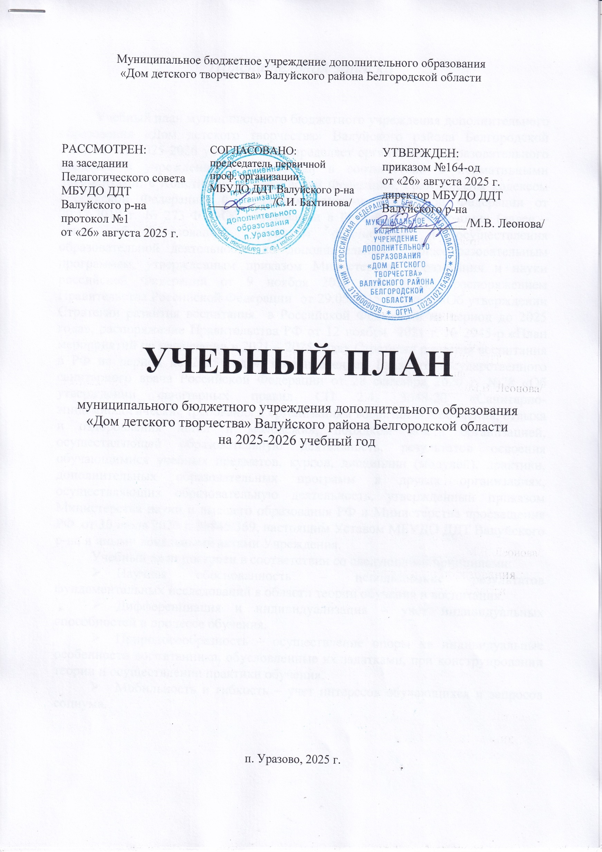
Пояснительная записка

Учебный план муниципального бюджетного учреждения дополнительного образования «Дом детского творчества» Валуйского района Белгородской области на 2025-2026 учебный год определяет организацию образовательного процесса в учреждении и разработан в соответствии с нормативными документами: с Конституцией Российской Федерации, Гражданским кодексом Российской Федерации, Федеральным законом Российской Федерации от 29.12.2012 г. № 273-ФЗ «Об образовании в Российской Федерации» (далее – Закон об образовании), порядком организации и осуществления образовательной деятельности по дополнительным общеобразовательным программам, утвержденным приказом Министерства образования и науки российской Федерации от 9 ноября 2018 года №196, распоряжением Правительства Российской Федерации от 29.05.2015 № 996-р «Об утверждении Стратегии развития воспитания в Российской Федерации на период до 2025 года», распоряжение Правительства РФ от 12 ноября 2021 г. № 2945-р «План мероприятий по реализации в 2021 – 2025 годах Стратегии развития воспитания в РФ на период до 2025 года», постановлением Главного государственного санитарного врача Российской Федерации от 28 сентября 2020 г. №28 «Об утверждении санитарных правил СП 2.4. 3648-20 «Санитарно-эпидемиологические требования к организациям воспитания и обучения, отдыха и оздоровления детей и молодежи», порядком зачета организацией, осуществляющей образовательную деятельность, результатов освоения обучающимися учебных предметов, курсов, дисциплин (модулей), практики, дополнительных образовательных программ в других организациях, осуществляющих образовательную деятельность, утвержденный приказом Министерства науки и высшего образования РФ и Министерства просвещения РФ от 30 июля 2020 г. №845/369, настоящим Уставом МБУДО ДДТ Валуйского р-на и иными локальными актами Учреждения.
Учебный план построен в соответствии со следующими принципами:
- Научная обоснованность – использование результатов фундаментальных исследований в области теории обучения и воспитания.
- Дифференциация и индивидуализация – учет индивидуальных способностей в процессе обучения.
- Природосообразность – осуществление опоры на индивидуальные особенности воспитанника, обусловленные их задатками, при конструировании теории и осуществлении практики обучения.
- Мобильность и гибкость – учет интересов обучающихся и запросов социума.

Образовательный процесс – целенаправленный и организованный процесс получения знаний, умений, навыков, развитие ключевых компетенций обучающихся в соответствии с целями и задачами образования.
Учебный план направлен на достижение цели:
Создание условий для получения ребенком образования по актуальным для него направлениям на основе добровольности, духовной самостоятельности и широкой самодеятельности.
Реализации поставленной цели способствуют задачи:
- Создать условия для учебно-воспитательной деятельности, направленной на максимальное развитие способностей детей и подростков, реализуемых в избранном виде творчества.
- Обеспечить развитие способностей каждого обучающегося до возможного максимума.
Учебный план – регламентирует образовательный процесс учреждения вместе с расписанием учебных занятий. Учебный план определяет количество часов на освоение образовательных программ дополнительного образования детей в определенной области деятельности и определяет нагрузку для детей разного возраста, связанную с их физиологическими возможностями и занятостью в общеобразовательных учреждениях.
Учебный план утверждает разделение содержания образовательного процесса на:
- отдельные учебные курсы по направлениям деятельности (художественное, социально-педагогическое, техническое);
- года обучения (в соответствии с образовательной программой конкретного детского творческого объединения по интересам – от 1 до 4 лет обучения);
- возраст обучающихся, ступени обучения (в соответствии с возрастом обучающихся);
- индивидуальная работа с детьми.
Учебный год в Учреждении начинается с 1 сентября, если этот день приходится на выходной, то в этом случае учебный год начинается в первый, следующий за ним рабочий день. Учреждение организует работу с детьми в течение всего календарного года: в период каникул объединения могут продолжать работать по реализации дополнительных общеобразовательных общеразвивающих программ или использовать это время для проведения воспитательных массовых мероприятий. С 01 июня по 31 августа Учреждение приказом директора переходит на летний режим работы (работа профильных лагерей, поисковых отрядов, исследовательская, творческая и иная деятельность детей). Продолжительность учебного года определяется Учебным планом и образовательной программой.
Расписание занятий в Доме детского творчества составляется администрацией по представлению педагогических работников с учетом пожеланий родителей (законных представителей), возрастных особенностей детей и установленных санитарно-гигиенических норм для создания наиболее благоприятного режима труда и отдыха обучающихся. Расписание занятий может корректироваться, изменяться, дополняться. В период школьных каникул занятия могут проводиться по специальному расписанию.
Учебная нагрузка, режим занятий и численный состав объединений устанавливаются в соответствии с санитарно-эпидемиологическими нормами и правилами Российской Федерации.
Численный состав объединения (клуба, кружка, и т.п.), продолжительность занятий устанавливается в соответствии с возрастными и санитарно-гигиеническими нормами, годом обучения. Количество обучающихся в объединении определяется направленностью дополнительной общеобразовательной общеразвивающей программой.
Численный состав объединения может быть уменьшен при включении в него обучающихся с ограниченными возможностями здоровья или детей-инвалидов.
В случае снижения фактической посещаемости в течение года, объединения должны быть объединены или расформированы. Высвобожденные в этом случае педагогические часы могут быть использованы для открытия новых детских объединений.
Занятия по программе первого года обучения могут составлять 1-4 академических часов в неделю; второго года обучения – 2-6 академических часов в неделю; третьего и последующих годов – 2-6 академических часов в неделю.
В процессе занятий, не реже чем через каждые 45 минут, а также между занятиями должны быть предусмотрены перерывы не менее 10 минут в зависимости от вида деятельности. Для детей дошкольного возраста продолжительность занятий 25-30 минут, для младших школьников – 30-45 минут, для средних и старших школьников – 45 минут. Продолжительность индивидуальных занятий по 1 часу 1-2 раза в неделю.
Учебный план состоит из двух частей:
- пояснительная записка;
- учебный план на 2025-2026 учебный год.
Учебный план отражает специфику работы Дома детского творчества; интересы детей и их родителей; направленность интересов педагогических работников, разрабатывающих образовательные программы дополнительного образования детей; направлен на развитие творческой деятельности и формирование ключевых компетенций.
Решая задачи дополнительного образования детей, образовательный процесс выстроен как совокупность взаимосвязанных ступеней (уровней): подготовительный, познавательный, углубленный.

Характеристика дополнительных
общеобразовательных общеразвивающих программ

№  п/п | Характеристика программ | Варианты характеристик
1. | По возрасту | Для обучающихся 5-18 лет
2. | По полу | Смешанные
3. | По продолжительности реализации | Одногодичные, двухгодичные, трёхгодичные, четырёхгодичные, пятигодичные
4. | По форме организации | Групповые, индивидуальные
5. | По направленности | Художественные, социально-гуманитарные, технические, физкультурно-спортивные
6. | По уровню освоения | Общеразвивающие

Таким образом, учебный план соответствует следующим требованиям:
- полнота (обеспечение широты развития личности, учет потребностей отдельного человека и социума);
- целостность (наличие и достаточность компонентов, их внутренняя взаимосвязь);
- рациональная сбалансированность между составляющими частями, областями, уровнями образовательного процесса и его организационными формами;
- преемственность общеобразовательных (общеразвивающих) программ (педагогов, структурных подразделений учреждения);
- актуальность и перспективность (соответствие реальному времени, наличие резервов, гибкость плана).

РАССМОТРЕН:  на заседании Педагогического совета  МБУДО ДДТ Валуйского р-на  протокол №1  от « 26 » августа 2025 г. | СОГЛАСОВАНО:  председатель первичной  проф. организации  МБУДО ДДТ Валуйского р-на  ___________ /С.И. Бахтинова/ | УТВЕРЖДЕН:  приказом №164-од  от «26» августа 2025 г.  директор МБУДО ДДТ Валуйского р-на  ______________/М.В. Леонова/

Учебный план
муниципального бюджетного учреждения дополнительного образования
«Дом детского творчества» Валуйского района Белгородской области
на 2025-2026 учебный год

№ п/п | Ф.И.О. педагога | Творческое объединение | Возраст |  | 1-й год обучения |  |  |  |  |  | 2-й год обучения |  |  |  |  | 3-й год обучения |  |  | 4-й год обучения |  |  | Итого
 |  |  |  |  | Кол-во групп |  | Кол-во детей |  | Кол-во часов |  | Кол-во групп |  | Кол-во детей |  | Кол-во часов | Кол-во групп | Кол-во детей | Кол-во часов | Кол-во групп | Кол-во детей | Кол-во часов | Кол-во групп | Кол-во детей | Кол-во часов
Художественная направленность
1. | Бахтинова С.И. | «Мастерилка» | 6-11 | 1 |  | 19 |  | 4 |  |  |  |  |  |  |  |  |  |  |  |  |  | 1 | 19 | 4
1. | Бахтинова С.И. | «Калейдоскоп» | 5-7 | 1 |  | 20 |  | 1 |  |  |  |  |  |  |  |  |  |  |  |  |  | 1 | 20 | 1
2. | Трегубова Е.С | «Гармония красок» | 5-16 | 1 |  | 16 |  | 2 |  |  |  |  |  |  |  |  |  |  |  |  |  | 1 | 16 | 2
3. | Некрасова Л.А. | «Аквамарин» | 13-17 | 2 |  | 33 |  | 4 |  |  |  |  |  |  |  |  |  |  |  |  |  | 2 | 33 | 8
3. | Некрасова Л.А. | «Акварелька» | 5-7 | 1 |  | 15 |  | 2 |  |  |  |  |  |  |  |  |  |  |  |  |  | 1 | 15 | 2
3. | Некрасова Л.А. | «Разноцветие» | 7-12 | 1 |  | 20 |  | 4 |  |  |  |  |  |  |  |  |  |  |  |  |  | 1 | 20 | 4
3. | Некрасова Л.А. | «Бумажный креатив» | 10-17 | 1 |  | 17 |  | 4 |  |  |  |  |  |  |  |  |  |  |  |  |  | 1 | 17 | 4
4. | Перекупнева Г.А. | «Лоскутные фантазии» | 9-14 | 1 |  | 18 |  | 4 |  |  |  |  |  |  |  |  |  |  |  |  |  | 1 | 18 | 4
4. | Перекупнева Г.А. | «Истоки творчества» | 9-14 |  |  |  |  |  |  | 1 |  | 17 |  | 4 |  |  |  |  |  |  |  | 1 | 17 | 4
4. | Перекупнева Г.А. | «Бумажный креатив» | 14-17 | 3 |  | 50 |  | 4 |  |  |  |  |  |  |  |  |  |  |  |  |  | 3 | 50 | 12
5. | Полозенко И.В. | «Колорит» | 7-17 |  |  |  |  |  |  | 2 |  | 36 |  | 4 |  |  |  |  |  |  |  | 2 | 36 | 8
6. | Тронза Н.И. | «Звонкие голоса» | 14-17 | 1 |  | 26 |  | 4 |  |  |  |  |  |  |  |  |  |  |  |  |  | 1 | 26 | 4
6. | Тронза Н.И. | «Сольное пение» гр.6 | 15-16 | 1 |  | 1 |  | 2 |  |  |  |  |  |  |  |  |  |  |  |  |  | 1 | 1 | 2
6. | Тронза Н.И. | «Сольное пение» гр.5 | 15-16 |  |  |  |  |  |  | 1 |  | 1 |  | 2 |  |  |  |  |  |  |  | 1 | 1 | 2
6. | Тронза Н.И. | «Сольное пение» гр.4 | 15-16 |  |  |  |  |  |  | 1 |  | 1 |  | 2 |  |  |  |  |  |  |  | 1 | 1 | 2
6. | Тронза Н.И. | «Сольное пение» гр.3 | 15-16 |  |  |  |  |  |  | 1 |  | 1 |  | 2 |  |  |  |  |  |  |  | 1 | 1 | 2
6. | Тронза Н.И. | «Эстрадный вокальный ансамбль» гр.4 | 8-12 | 1 |  | 15 |  | 4 |  |  |  |  |  |  |  |  |  |  |  |  |  | 1 | 15 | 4
6. | Тронза Н.И. | «Эстрадный вокальный ансамбль» гр.3 | 11-15 |  |  |  |  |  |  |  |  |  |  |  |  | 1 | 22 | 4 |  |  |  | 1 | 22 | 4
 | Итого |  |  |  |  |  |  |  |  |  |  |  |  |  |  |  |  |  |  |  |  | 22 | 328 | 73
Социально-гуманитарная направленность
1. | Быков С.В. | «Занимательная экономика» | 14-18 | 1 |  | 18 |  | 2 |  |  |  |  |  |  |  |  |  |  |  |  |  | 1 | 18 | 2
2. | Леонова М.В. | «Школа Лидер» | 13-17 | 1 |  | 16 |  | 4 |  |  |  |  |  |  |  |  |  |  |  |  |  | 1 | 16 | 4
2. | Леонова М.В. | «Школа юного психолога» | 10-17 | 1 |  | 19 |  | 4 |  |  |  |  |  |  |  |  |  |  |  |  |  | 1 | 19 | 4
3. | Полозенко И.В. | «Мир чудес» 1 | 5-16 |  |  |  |  |  |  | 1 |  | 4 |  | 2 |  |  |  |  |  |  |  | 1 | 4 | 2
3. | Полозенко И.В. | «Мир чудес» 2 | 5-16 |  |  |  |  |  |  | 1 |  | 4 |  | 2 |  |  |  |  |  |  |  | 1 | 4 | 2
3. | Полозенко И.В. | «Мир чудес» 3 | 5-16 | 1 |  | 4 |  | 2 |  |  |  |  |  |  |  |  |  |  |  |  |  | 1 | 4 | 2
3. | Полозенко И.В. | «Мир чудес» 4 | 5-16 | 1 |  | 4 |  | 2 |  |  |  |  |  |  |  |  |  |  |  |  |  | 1 | 4 | 2
 |  | «Мир чудес» 5 | 5-16 | 1 |  | 4 |  | 2 |  |  |  |  |  |  |  |  |  |  |  |  |  | 1 | 4 | 2
4. | Корякина Е.А. | «Блогинг» | 7-17 | 2 |  | 36 |  | 4 |  |  |  |  |  |  |  |  |  |  |  |  |  | 2 | 36 | 8
 | Итого |  |  |  |  |  |  |  |  |  |  |  |  |  |  |  |  |  |  |  |  | 10 | 109 | 28
Техническая направленность
1. | Дибров А.М. | «Краснодеревщик» | 10-17 | 5 |  | 81 |  | 4 |  |  |  |  |  |  |  |  |  |  |  |  |  | 5 | 81 | 20
2. | Мокроусов А.С. | «Объектив» | 12-17 |  |  |  |  |  |  | 4 |  | 65 |  | 4 |  |  |  |  |  |  |  | 4 | 65 | 16
2. | Мокроусов А.С. | «Вспышка» | 7-12 |  |  |  |  |  |  | 1 |  | 16 |  | 4 |  |  |  |  |  |  |  | 1 | 16 | 4
 | Итого |  |  |  |  |  |  |  |  |  |  |  |  |  |  |  |  |  |  |  |  | 10 | 162 | 40
Физкультурно-спортивная направленность
1. | Каманов К.В. | «Волейбол» | 10-17 | 2 |  | 31 |  | 4 |  |  |  |  |  |  |  |  |  |  |  |  |  | 2 | 31 | 8
2. | Костина Ю.С. | «Волейбол» | 10-17 | 1 |  | 19 |  | 4 |  |  |  |  |  |  |  |  |  |  |  |  |  | 1 | 19 | 4
3. | Липка Г.И. | «Мир шахмат» | 6-15 | 1 |  | 18 |  | 2 |  |  |  |  |  |  |  |  |  |  |  |  |  | 1 | 18 | 2
4. | Новгородова Ю.Н. | «Степ-аэробика» | 7-17 | 2 |  | 36 |  | 4 |  |  |  |  |  |  |  |  |  |  |  |  |  | 2 | 36 | 8
 | Итого |  |  |  |  |  |  |  |  |  |  |  |  |  |  |  |  |  |  |  |  | 6 | 104 | 22
 | Всего |  |  |  |  |  |  |  |  |  |  |  |  |  |  |  |  |  |  |  |  | 48 | 703 | 163

